Муниципальное казенное дошкольное образовательное учреждение
детский сад №206

Авторское многофункциональное дидактическое пособие
«Умная сенсорная сумочка»

Разработали:
Кауфман Натела Анатольевна – воспитатель, высшая категория,
Павлова Валентина Александровна- воспитатель, первая категория.

г. Новосибирск
Актуальность:
Жизнь современного человека требует хорошо развитой способности восприятия, быстрой реакции на впечатления и ответа действием на получаемую информацию. Возрастает значение высокого уровня сенсорного развития для человеческой деятельности в целом. Поэтому назрела необходимость в актуальных методах и средствах, способствующих обеспечению полноценного сенсорного развития дошкольника. Дошкольное детство – короткий отрезок в жизни человека, который имеет огромное значение для развития и становления личности. Это период, когда, бурно и стремительно идет сенсорное развитие как основа познавательных процессов (памяти, воображения, мышления, речи), формируются основы личности, развивается эмоциональная сфера. Большое значение в сенсорном воспитании детей имеют дидактические игры. В дошкольной педагогике дидактические игры и упражнения с давних пор считались основным средством сенсорного воспитания – знакомства с формой, величиной, цветом, пространственными представлениями, звуками. Известный детский психолог А.В. Запорожец говорил: «Нам необходимо добиваться того, чтобы дидактическая игра была не только формой усвоения отдельных знаний и умений, но и способствовала бы общему развитию ребенка, служила формированию его способностей». Образовательное пространство должно стимулировать познавательную, моторную и сенсорную активность ребенка, развивать его речь, способствовать накоплению разных зрительных, слуховых, осязательных впечатлений в процессе образовательной деятельности, в ходе режимных моментов и самостоятельной деятельности детей. Развивающая предметно-пространственная среда в группе – материалы, обстановка и планировка работают на развитие каждого ребенка. При этом ведущая роль в обучении ребенка дошкольного возраста принадлежит взрослому, который обеспечивает его дидактическим материалом, проявляет постоянный интерес к деятельности дошкольника, поощряет любознательность.
Но в условиях ограниченности площади групповых помещений возникает проблема размещения необходимого оборудования. В связи с данной ситуацией и возникла необходимость создания удобного легкого многофункционального пособия.
В современных условиях, мы столкнулись с рядом важных вопросов:
- Как привлечь и удержать внимание дошкольника на индивидуальных занятиях?
- Как сделать игру для ребенка увлекательной, в то же время, развивающей его?
- Как создать пособие, которое бы соответствовало требованиям ФГОС?
Эти вопросы подтолкнули к созданию многофункционального пособия, с помощью которого можно решать различные педагогические задачи.

Описание:
Дидактические пособие по сенсорному развитию детей дошкольного возраста «Умная сенсорная сумочка» — это многофункциональное пособие, которое позволяет соединить в комплексе дидактические игры, направленные на сенсорное воспитание ребенка, развитие мелкой моторики рук и здоровьесберегающие технологии (дыхательная гимнастика, массаж, пальчиковая гимнастика). Оно трансформируемое, многофункциональное, занимает мало места, одновременно несколько детей могут пользоваться им. Пособие изготовлено из фетра, который отличается мягкостью, теплотой, что немаловажно для тактильного восприятия детей. Фетр – экологически чистый продукт из шерсти, не скатывающийся со временем. Фетр отлично держит форму, не токсичен. Пособия из фетра можно стирать, гладить, его сложно помять или порвать поэтому является экологичным, приятным на ощупь, ярким. Пособие содержит огромное количество дидактического материала, что способствует творческому развитию, воспитанию вкуса, эстетики, целостному гармоничному развитию ребенка. Данное пособие многофункциональное, мобильное, удобное как для детей, так и для педагогов. В ходе работы ребенок выполняет задания, изучает, систематизирует и закрепляет информацию. В нем присутствуют разнообразные сочетания игровых элементов. Каждый из таких элементов направлен на развитие мелкой моторики, сенсомоторной координации, логики, тактильных ощущений ребенка, развития речи, координации зрительных анализаторов, ориентирования в пространстве, познавательного развития и способствует формированию элементарных математических представлений и знаний об окружающем мире.
Цель:
Создание условий для формирования и развития познавательных интересов и сенсорных способностей детей дошкольного возраста
Задачи:
Образовательные:
Формировать целостную картину мира, в том числе первичных ценностных представлений;
Формировать умение ориентироваться на плоскости;
Формировать умения и углублять знания о форме, цвете, счете, величине;
Закреплять знание детей о геометрических фигурах;
Расширять, обогащать словарный запас детей;

Развивающие:
Развивать фантазию, воображение детей;
Развивать у детей познавательный интерес через сенсорное развитие;
Расширять кругозор детей и осмысленное восприятие;
Развивать слуховое восприятие;
Развивать мелкую моторику;
Развивать связную речь и грамматический строй детей;

Воспитательные:
Воспитывать доброжелательность, отзывчивость,
Воспитывать желание познавать и общаться

Методическая ценность:
Многофункциональное пособие, выполняющее развивающую, обучающую, воспитывающую функции в различных формах работы с детьми: в самостоятельной деятельности детей, в игровой деятельности, коммуникативной.
Оно в комплексе решает задачи:
-коммуникативно-личностного развития;
-познавательно-речевого развития;
-художественно-эстетического;
-физического развития
Использование данного пособия в игровой деятельности способствует развитию восприятия, мелкой моторики, мышления, памяти, воображения, обогащения чувственного опыта детей. С его помощью можно и играть и побуждать ребенка к познанию. Все задания данного пособия разработаны в соответствии с ФГОС ДО, в них учтены психологические особенности детей дошкольного возраста. Они позволяют формировать основные мыслительные операции, развивать мелкую моторику, а также сенсорные представления. Познание ребенком окружающей действительности основывается на ощущении и восприятии. Учитывая тот факт, что дети узнают об окружающих предметах и явлениях при помощи зрения, слуха, осязания, а далее в процесс познания включаются речь, память, представления, мышление, то воспитание сенсорных функций имеет очень большое значение для всего последующего развития детей, в том числе и коммуникативного.
Область применения:
Применение возможно как на индивидуальных занятиях с воспитанниками, так и при работе с несколькими детьми одновременно, а также в непосредственно образовательной деятельности.
Инновационный потенциал идеи опыта:
«сенсорное воспитание», это целенаправленное, последовательное и планомерное педагогическое воздействие, обеспечивающие формирование у ребенка чувственного познания, развитие у него процессов ощущения, восприятия, наглядных представлений через ознакомление с сенсорной культурой человека;
усвоение сенсорных эталонов осуществляется во всех видах детской деятельности (игровой, коммуникативной, познавательно-исследовательской, продуктивной и т.д.);
в качестве основных форм формирования сенсорного воспитания выступают дидактические игры;
выделены условия обеспечивающие эффективность проведения дидактических игр по сенсорному развитию детей дошкольного возраста: последовательность и систематичность использования дидактических игр; повторность их проведения с постепенным переходом от простого к сложному; индивидуальный подход с учетом возрастных особенности детей, развивающая среда.
Заключение
Дидактические игры имеют огромное значение для сенсорного развития детей. Они позволяют целенаправленно и ускоренно формировать восприятие цвета, помогают обнаружить пробелы и устранить пробелы в восприятии ребенка; позволяют в доступной и интересной форме развивать ведущий познавательный процесс дошкольного возраста.
Таким образом, многофункциональное пособие помогает формировать сенсорные представления у детей дошкольного возраста интересно и разнообразно. Использование данного пособия в игровой деятельности способствует развитию восприятия, мелкой моторики, мышления, памяти, воображения, обогащения чувственного опыта детей.

Список использованной литературы:
1.Бондаренко А.К. – «Дидактические игры в детском саду» – М, «Просвещение» – 2010 год
2. Лыкова И. А. – Дидактические игры и занятия – М, «Карапуз» – 2009 год
3. Играем, развиваемся, растем. Дидактические игры для детей дошкольного возраста. - М.: Детство-Пресс, 2010.
4. Нечаева И.Ю. Система сенсорного развития детей. / И.Ю. Нечаева. // Справочник старшего воспитателя. М.: МЦЭР. - № 10 - 2008.
5. Никитенко О.Г. Дети дошкольного возраста в пространстве культуры. - М.: ВЛАДОС, 2004.

Приложение 1
Дидактическая игра с элементами театрализации по мотивам русских народных сказок.
Цель данной игры познакомить детей с содержанием русских народных сказок;
Развитие наблюдательности, внимания, умения проговаривать текст и обыгрывать его на полотне при помощи картинок, умения сосредоточиться на поиске необходимой картинки.
Учить слышать и понимать воспитателя, выполнять задания; упражнять в выполнении задания, рассчитанного на понимание речи.
Развивать слуховое восприятие, мелкую моторику.
Формировать умение ориентироваться на плоскости.
Различные варианты игр по сказкам:
«Расскажи сказку»
Цель: формировать умение пересказывать знакомую сказку последовательно и выразительно; развивать внимание, усидчивость, мышление, память, мелкую моторику; формировать умение ориентироваться в пространстве; воспитывать любовь к сказке. Ход игры дети располагают персонажей сказки в правильной последовательности; театрализованная постановка сказки по ролям; игры на пространственное ориентирование: «Назови кто справа-слева от персонажа», «Далеко-близко».
«Пропавший герой»
Цель. Развитие внимания у детей. Ход игры: Педагог обращает внимание детей на героев сказки. Предлагает запомнить их. Затем говорит: «Ночь» и дети закрывают глаза. В это время педагог убирает одну игрушку и произносит: «День». Дети открывают глаза и отвечают на вопрос: «Кто пропал?».
«Сделай так, как было»
Цель: развитие наблюдательности и внимательности. Развитие грамматического строя речи, знакомить детей с предлогами: за, перед, до, после, между; учить ориентироваться в пространстве, развивать наглядное мышление. Развивать элементарные математические представления: сначала, потом, первый, второй, последний. Ход игры. Первый вариант: Воспитатель выкладывает перед детьми в хаотичном порядке сюжетные картинки, относящиеся к сказке. Дети должны выложить их в точном соответствии с тем, как происходят события в сказке. Второй вариант: Воспитатель выкладывает перед детьми сюжетный ряд картинок к сказке и сознательно допускает одну или две ошибки. Дети должны найти ошибку и исправить ее, выложив геров в правильной последовательности. Третий вариант: Воспитатель предлагает вниманию детей уже выложенный сюжетный ряд картинок, но с отсутствием одного эпизода. Дети должны вспомнить, какого эпизода не хватает и передать его содержание. Четвертый вариант: Воспитатель раздает сюжетные карточки детям в руки, и они выстраиваются с ними в правильной последовательности.
«Сказки на новый лад»
Цель: развитие фантазии, воображения и связной речи. Ход игры: после прочтения сказки воспитатель предлагает детям придумать концовку к сказке на новый лад. В данной игре детям необходима помощь воспитателя и продумывании поворотов сюжета, и в формулировке предложений.
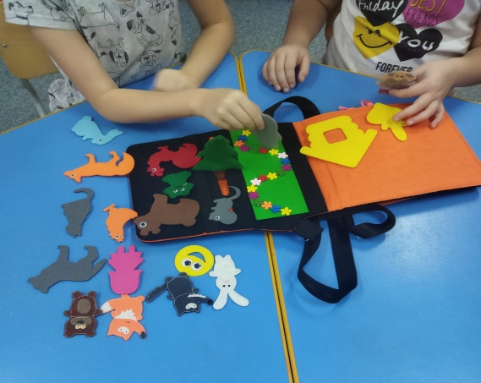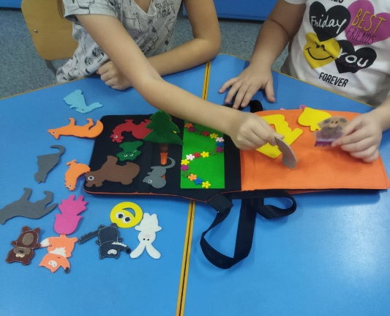
Дидактическая игра «Геометрические фигуры»
Игровое пособие помогает закреплять название геометрических фигур (круг, квадрат, треугольник, прямоугольник), формирует умения сравнивать форму изображенного предмета с геометрическими фигурами и подбирать предметы по геометрическому образцу.
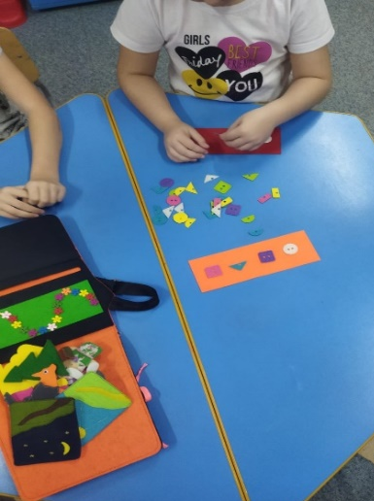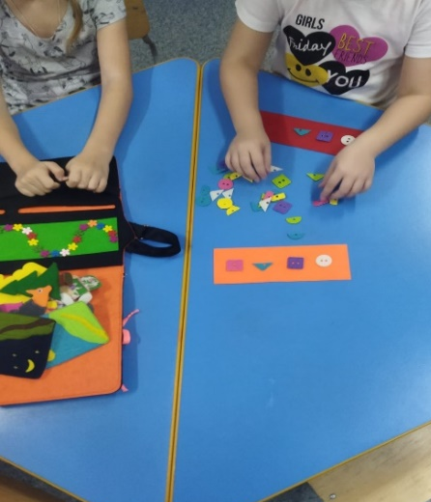
Дидактическая игра «Посчитай – ка»
Игровое пособие направлено на упражнение детей в счёте, закрепление счёта до 15, усвоение числового ряда. Развивает мелкую моторику пальцев, творческое мышление, внимание и память.
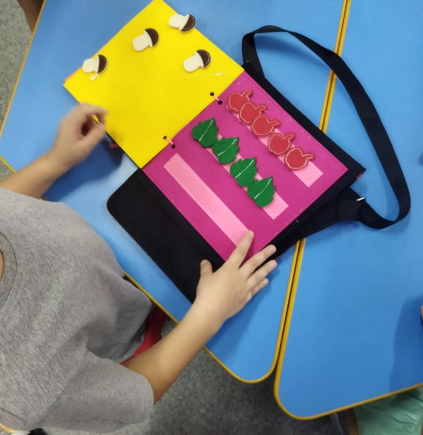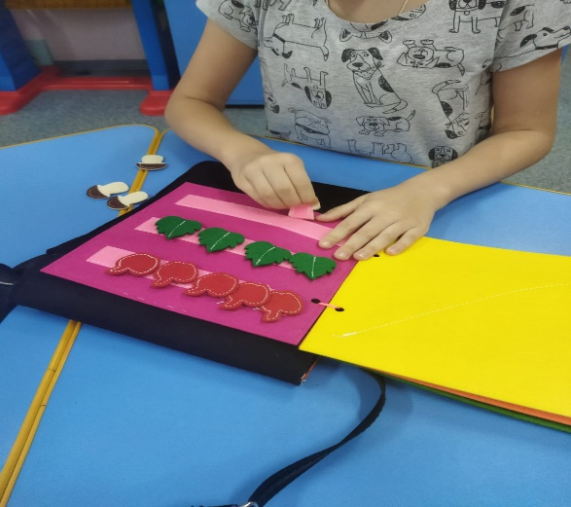
Дидактическая игра «Пальчиковые дорожки»
Игровое пособие направлено на развитие мелкой моторики руки, на совершенствование движений кистей и пальцев рук. Задача ребёнка пройтись пальчиками по специальным пальчиковым дорожкам. Эта игра подготавливает руку к письму, развивает память, внимание, зрительно-пространственное восприятие, воображение, наблюдательность.
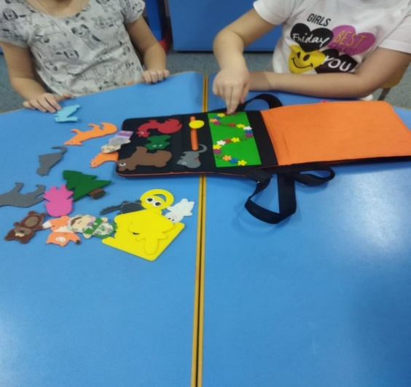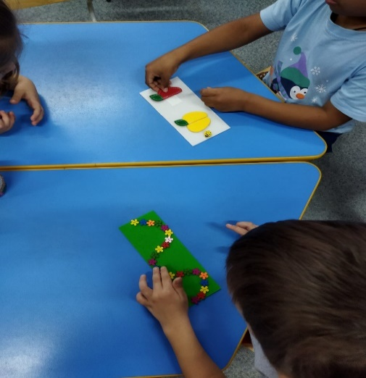
Дидактическая игра «Бабочки на цветке»
Игровое пособие направлено на зрительное восприятие, внимание, память, связную речь. Задача ребёнка правильно выбрать и расположить бабочку на лепестке нужного цвета. Игра закрепляет знание о цвете, воспитывает познавательный интерес, усидчивость.
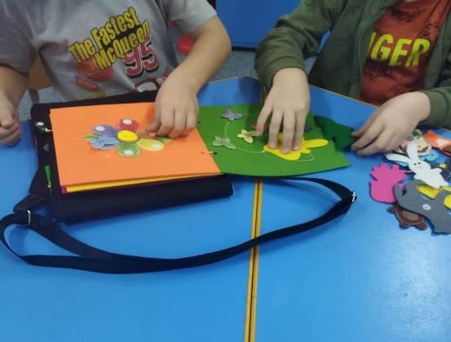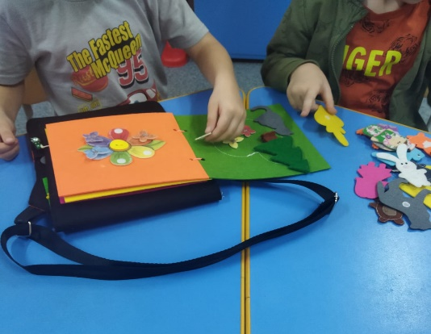
Дидактическая игра «Веселая гусеница»
Игровое пособие направлено на развитие мелкой моторики руки, на совершенствование движений кистей и пальцев рук.
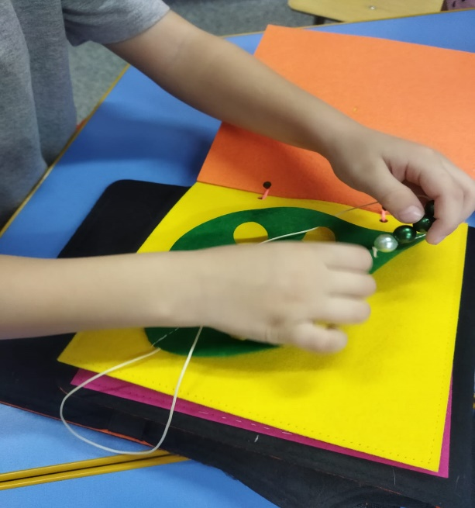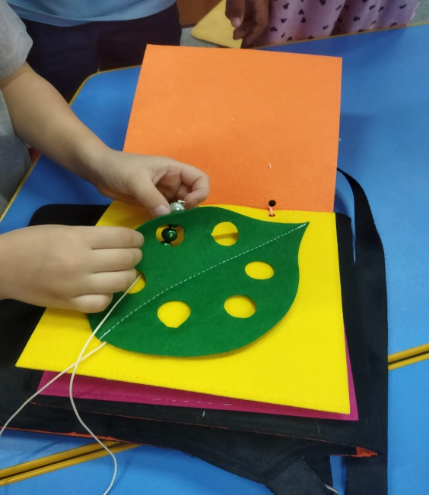
Дидактическая игра «Разрезные картинки»
Игровое пособие направлено на зрительное восприятие, внимание, память, связную речь. Цель игры - формировать у детей представление о целостном образе предмета, учить соотносить образ представления с целостным образом реального предмета. Задача ребёнка правильно выбрать и соединить половинки фруктов.
